**LÝ LỊCH KHOA HỌC CỦA CÁN BỘ THAM GIA GIẢNG DẠY**

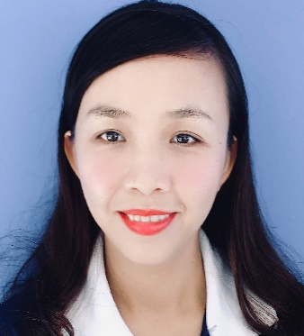**CHO VIỆN ĐÀO TẠO MỞ & CNTT – ĐẠI HỌC HUẾ**

1. Họ và tên: **NGUYỄN THỊ KIỀU HƯƠNG**
2. Ngày tháng năm sinh:12/12/1983
3. Quê quán: xã Hòa Lộc, huyện Mỏ Cày, tỉnh Bến Tre
4. Đơn vị đang công tác:

* Trường: Đại học Thủ Dầu Một
* Khoa: Ngoại ngữ

1. Địa chỉ liên lạc: 269/27 đường Nguyễn Thị Minh Khai, phường Phú Hòa, Thành phố Thủ Dầu Một, tỉnh Bình Dương

Điện thoại: DĐ 0942 970 484

1. Địa chỉ email: huongntk@tdmu.edu.vn
2. Quá trình đào tạo:

* ***Đại học***:
  + Năm được cấp bằng Đại học: 2005
  + Ngành: Sư phạm Tiếng Anh Chuyên ngành: Sư phạm Tiếng Anh
  + Tên trường và nơi cấp bằng Đại học: Trường Đại học Cần Thơ
* ***Thạc sĩ:*** 
  + Năm được cấp bằng Thạc sĩ: 2010
  + Ngành: Lý luận và phương pháp giảng dạy Tiếng Anh
  + Tên trường và nơi cấp bằng Thạc sĩ: Đại học Cần Thơ
* ***Tiến sĩ:*** …………………………
  + Năm được cấp bằng Tiến sĩ: …………………………………………………………...
  + Ngành: ………………………………Chuyên ngành: ………………………………...
  + Tên trường và nơi cấp bằng Tiến sĩ: …………………………………………………...
* ***Chức danh/học hàm hiện nay:*** ……….... ***Năm được công nhận:*** …………………
* ***Những học phần tham gia giảng dạy (xếp theo thứ tự ưu tiên):***
* *các học phần giảng dạy kỹ năng (Đọc, viết, nói và nghe), các học phần văn hóa*
* *các học phần văn hóa*
* *Nghiên cứu khoa học*

1. Ý kiến đề nghị:
2. Số tài khoản: 6501000445585; tên ngân hàng BIDV Bình Dương; mã số thuế: 1800782245

Bình Dương, ngày 15 .tháng 12 năm 2020

(ký và ghi rõ họ tên)

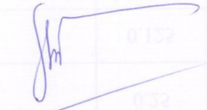

NGUYỄN THỊ KIỀU HƯƠNG